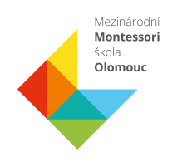
Mezinárodní Montessori škola Olomouc- mateřská škola a základní škola, z.ú.
Vídeňská 675/5, 779 00 Olomouc
IČO 03681041; RED‐IZO 691007471; č.účtu: 268266184/5500
tel: 605531691
e‐mail: zuzana.priadkova@montessoriolomouc.cz

Žádost o přijetí dítěte k předškolnímu vzdělávání
Č.j.
Žádám o přijetí dítěte:
Jméno a příjmení:
Datum narození:
Adresa trvalého bydliště:
Kontaktní adresa: E‐mail:
Jméno a příjmení matky:
Jméno a příjmení otce:
Předškolák (poslední rok před zahájením povinné školní docházky)

Kritéria:
ano ne
ano ne
V MŠ se vzdělává sourozenec | 5 bodů

V případě rovnosti bodů budou děti přijímány podle data narození, přednost mají dříve narozené.

O přijetí dítěte do MŠ rozhoduje ředitelka školy.

Do MŠ mohou být přijaty pouze děti, které se podrobily stanoveným pravidelným očkováním, mají doloženo, že jsou proti nákaze imunní nebo se nemohou očkování podrobit pro trvalou kontraindikaci (§50 zákona č.258/2000 Sb.)

Nahlédnutí do spisu možno po domluvě v MŠ.
V případě nepřijetí dítěte si písemné „Rozhodnutí o nepřijetí“ vyzvedneme osobně po domluvě v MŠ.

V Olomouci: Podpis zákonného zástupce:

